**Modifiche Defender**

**Kjo besoj k ate beje me renditjen e variableva ke kalimi ne db? Qe shfaqen me apas ke djando?**

**-**Perkthimi teksteve te behet fiks sic jane tek excel ose te kete mundesi vete klienti te bej perkthimer- pra klienti te kete mundesi ne dashboard ti vendosi vete perkthimet

- Po te shkoni tek admin - tek clients ose customer(<https://projects.gridcoding.com/defynderapplication/en/admin/clients/customer/266/change/>) do shikosh qe fushat e rregjistrimit jane te ndryshme nga ata qe dalin tek faqja: <https://projects.gridcoding.com/defynderapplication/en/registration/>

Kjo eshte faqja e rregjistrimit: Cdo fushe qe ka ketu duhet te paraqitet edhe tek admini

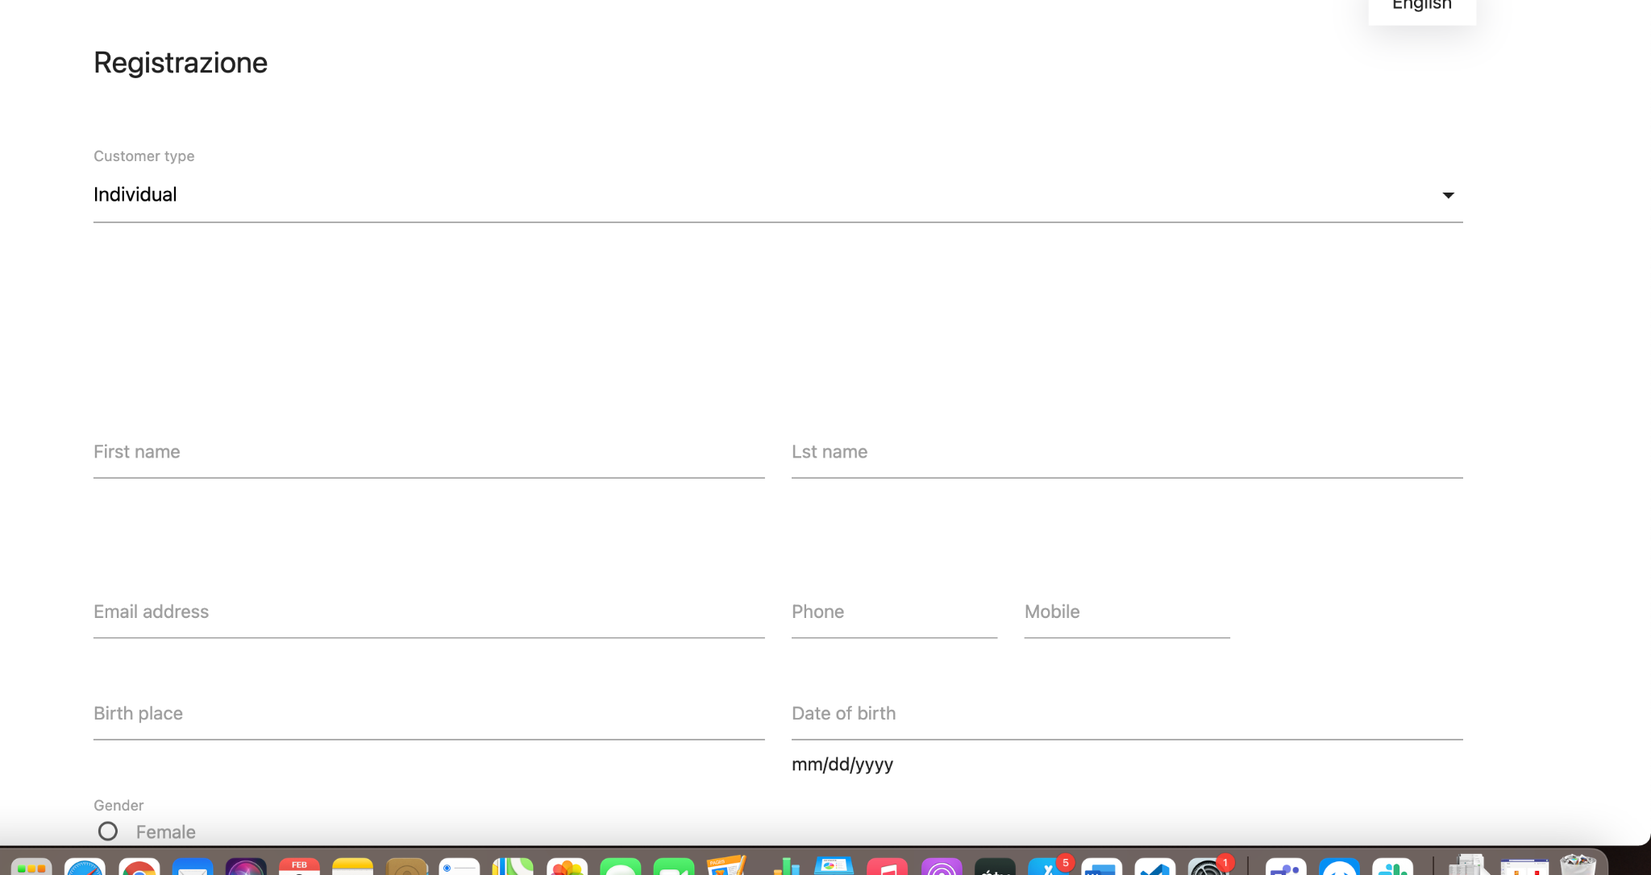

**Kjo me poshte eshte pamja tek admini dhe po ta shikosh nuk i ka te gjitha fushat sic jane tek rregjistrimi dhe disa perseriten:**

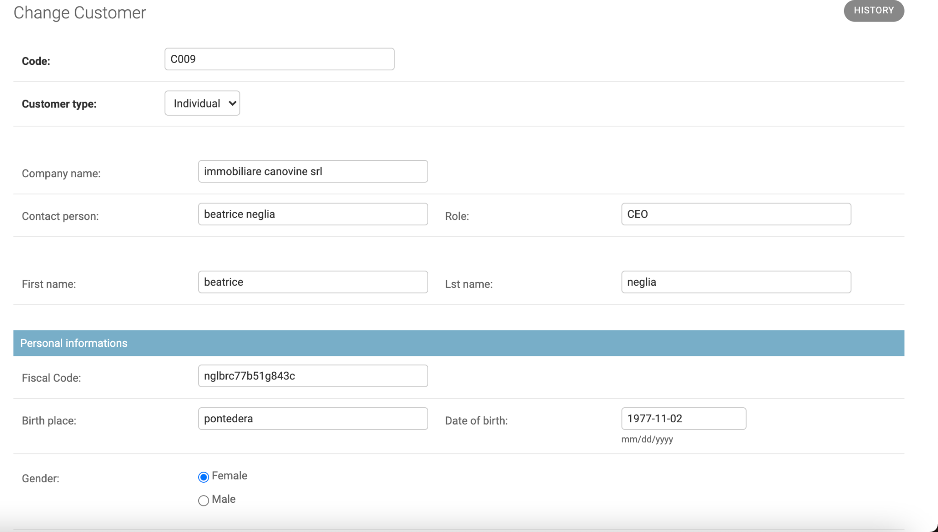

* Te fshihet contact person sepse eshte e shnuar dy her tek faqja e adminit.

- Tek dashboard i adminit per company te shtohet Partita IVA ( NIPT)- pasi nuk eshte?? - Tek faqja e rregjistrimit e kemi, ketu jo

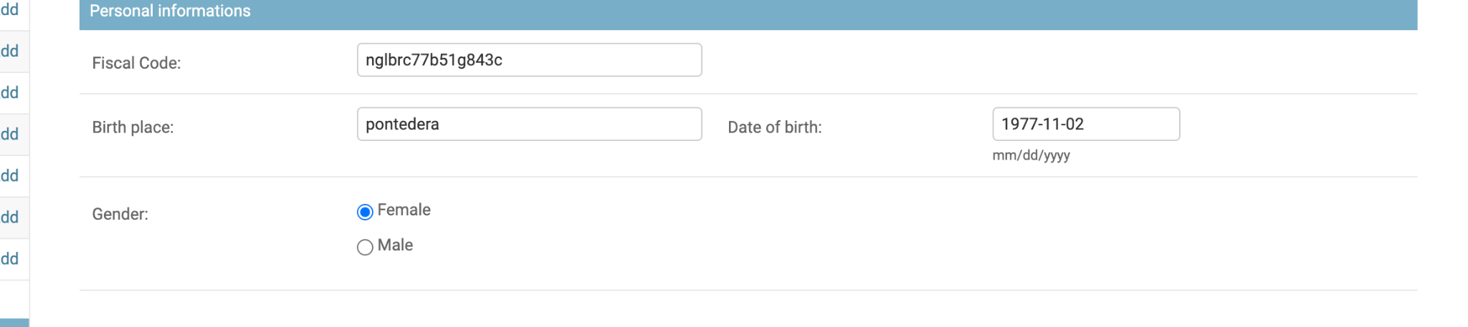

E njejta vlen edhe per litigation, cdo fushe qe kemi tek kerkesa duhet te jete e shfaqur dhe tek admini i djangos.